T.C.  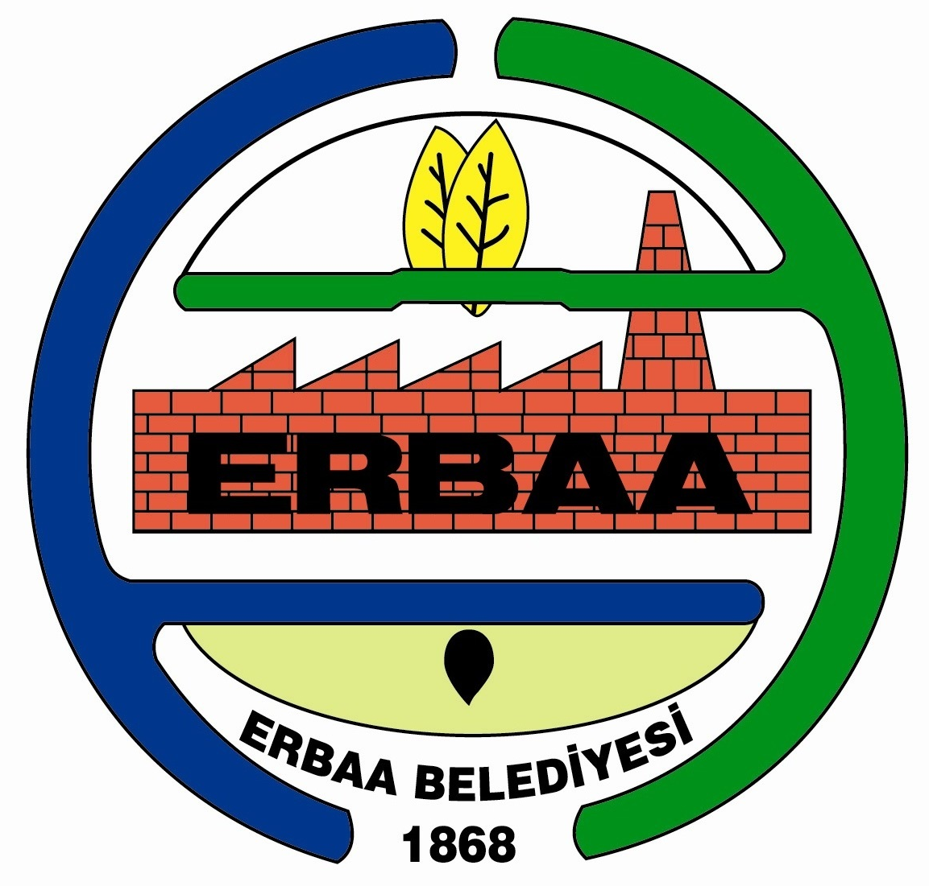  ERBAA  BELEDİYE BAŞKANLIĞI |  | ENCÜMEN KARARI

Tarih | 05.06.2024 | Konu | İdari Para Cezası – İlknur AKAR (Hayvancılık Faaliyeti)
No | 140 | Konu | İdari Para Cezası – İlknur AKAR (Hayvancılık Faaliyeti)
Belediye Encümenini Teşkil Eden Kişiler |  | Başkan | Belediye Başkan V. Ali CANİK
 |  | Üyeler | Orhan YAYLACI, Bahtiyar SÜDÜTEMİZ, Fatih SÖNMEZ, Zülküf ÖZYALÇIN

TEKLİF : Temizlik İşleri Müdürlüğünün idari para cezasına ilişkin 31.05.2024 tarih ve 39674 sayılı teklif yazısı ve ekli dosya.

KARAR : Temizlik İşleri Müdürlüğüne yazılı olarak yapılan şikayetlere istinaden İlçemiz Yunus Emre Mahallesi Sururi Say Caddesi No:243 sayılı adreste bulunan İlknur AKAR isimli şahsa ait şikayete konu olan hayvancılık faaliyeti ile ilgili 10.05.2024 tarihinde yapılan incelemelerde büyükbaş hayvan ağılı bulunduğu fotoğraflanarak tespit edilmiştir.

Belirtilen sebeplerden dolayı ilgili adreste bulunan hayvancılık faaliyeti sebebiyle büyükbaş hayvan barınakları, hayvan gübre ve mazaratlarının çevrede kötü koku ve haşere üremesine zemin hazırladığı, çevre ve insan sağlığı açısından da sorun teşkil ettiğinden ve ortaya çıkan durumlardan ötürü, İlknur AKAR isimli şahsa 5393 Sayılı Belediye Kanunu’nun 34. Maddesinin e) Bendi ile 5326 Sayılı Kabahatler Kanunu’nun 32. Maddesi istinaden 2.052,00(ikibinelliikiTL.) idari para cezası verilmesi, ayrıca Umumi Hıfzıssıhha Kanunu’nun 246. Maddesine istinaden işlem yapılması Encümenimizce yapılan değerlendirmeler sonucunda uygun görülmüştür.

Gereğinin ifası için karar örneğinin ekleriyle birlikte Temizlik İşleri Müdürlüğü ve Mali Hizmetler Müdürlüğüne gönderilmesine, mevcudun oy birliği ile kabul edildi.

Ali CANİK  Belediye Başkan V.  Başkan | Orhan YAYLACI  Üye |  | Bahtiyar SÜDÜTEMİZ  Üye
(Katılamadı)  Fatih SÖNMEZ  Plan ve Proje Müdür V.  Üye |  | Zülküf ÖZYALÇIN  Mali Hizmetler Müdür V.  Üye

